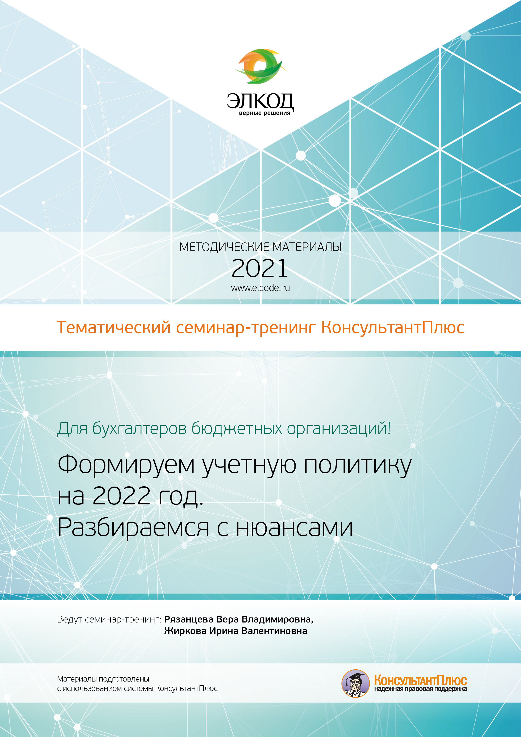Для бухгалтеров бюджетных организаций!

Формируем учетную политику на 2022 год. Разбираемся с нюансами

БЫСТРЫЙ ПОИСК
Пример 1.
Найти Приказ Минфина России от 01.12.2010 N 157н "Об утверждении Единого плана счетов бухгалтерского учета для органов государственной власти (государственных органов), органов местного самоуправления, органов управления государственными внебюджетными фондами, государственных академий наук, государственных (муниципальных) учреждений и Инструкции по его применению"

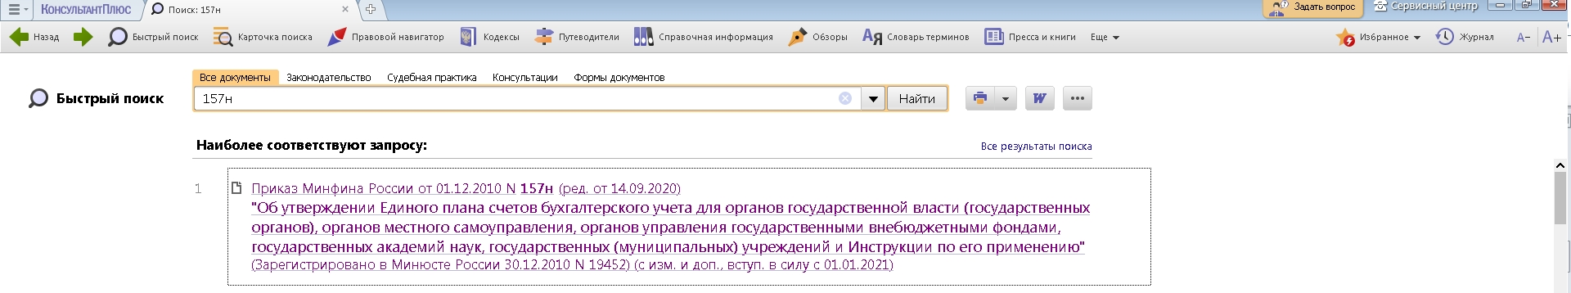

Название документа, в котором вы находитесь, можно увидеть над текстом.
О дате начала действия документа можно узнать в Меню «Справка» справа.
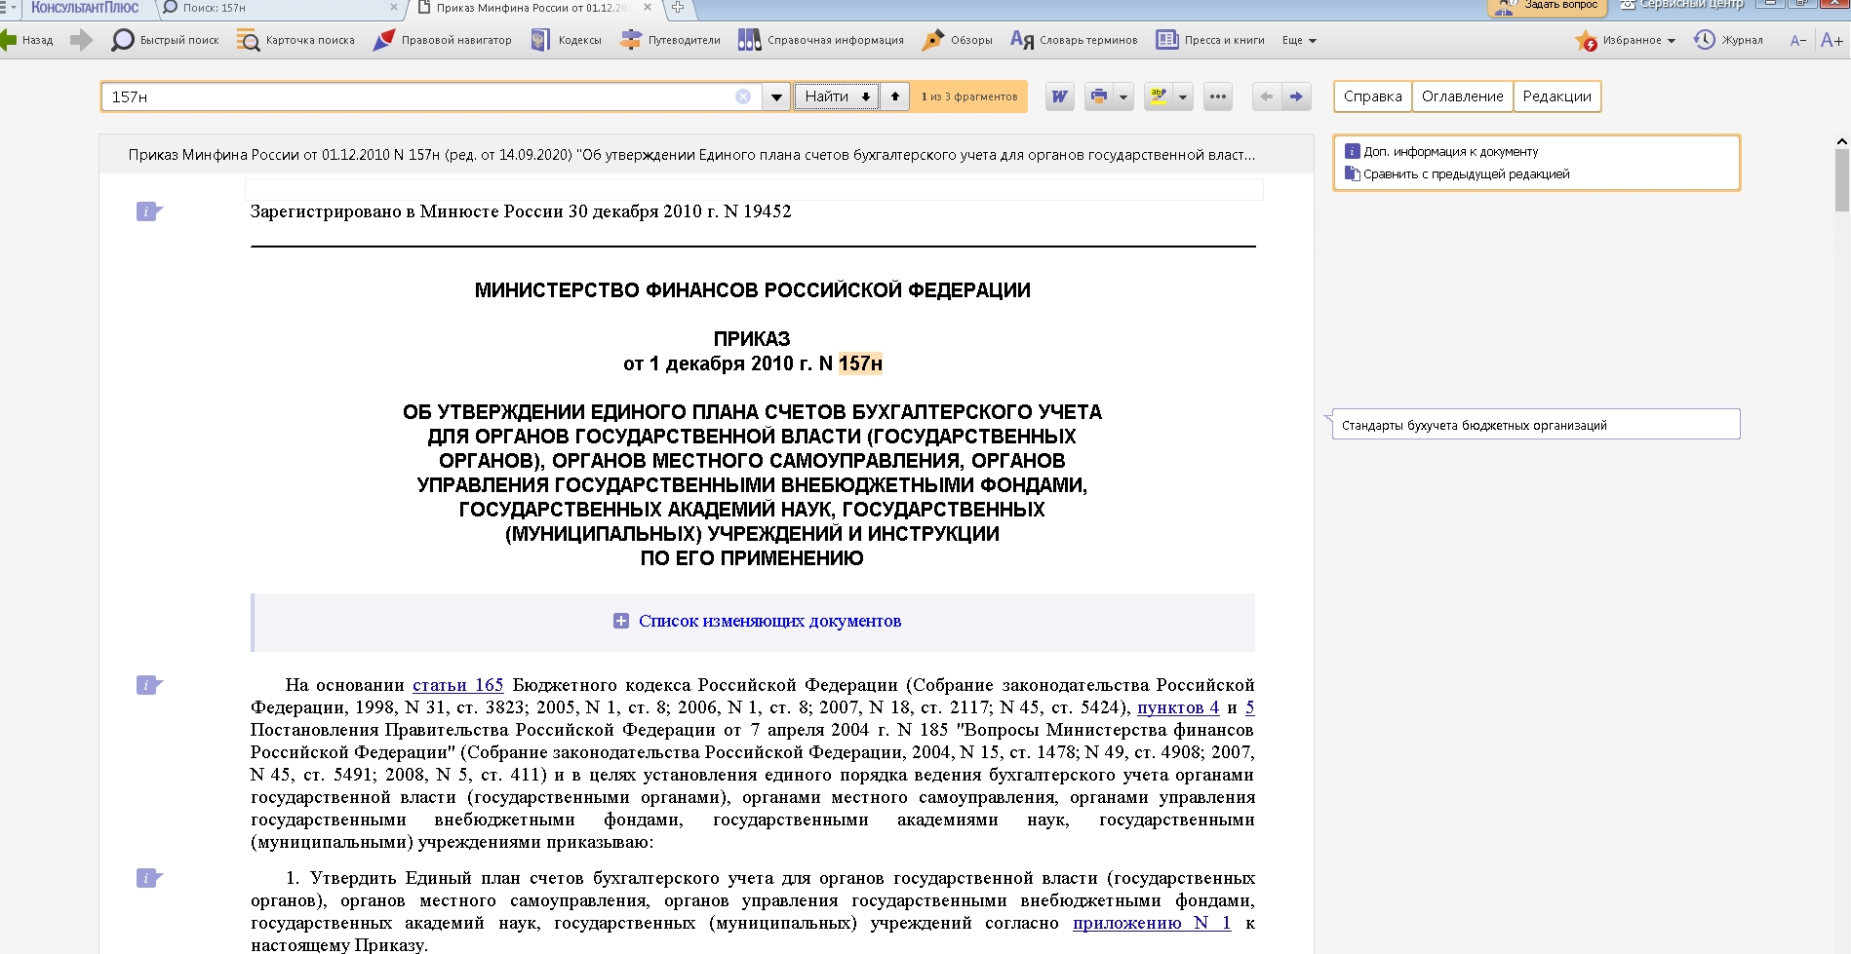
Можно посмотреть дополнительную информацию к данному документу (а можно и к нужной статье) - необходимо нажать на "i".

Пример 2.
Сравнение редакций
Справа зайти во вкладку "Редакции", отметить галочкой две редакции, которые необходимо сравнить, нажать на кнопку «Сравнить редакции»
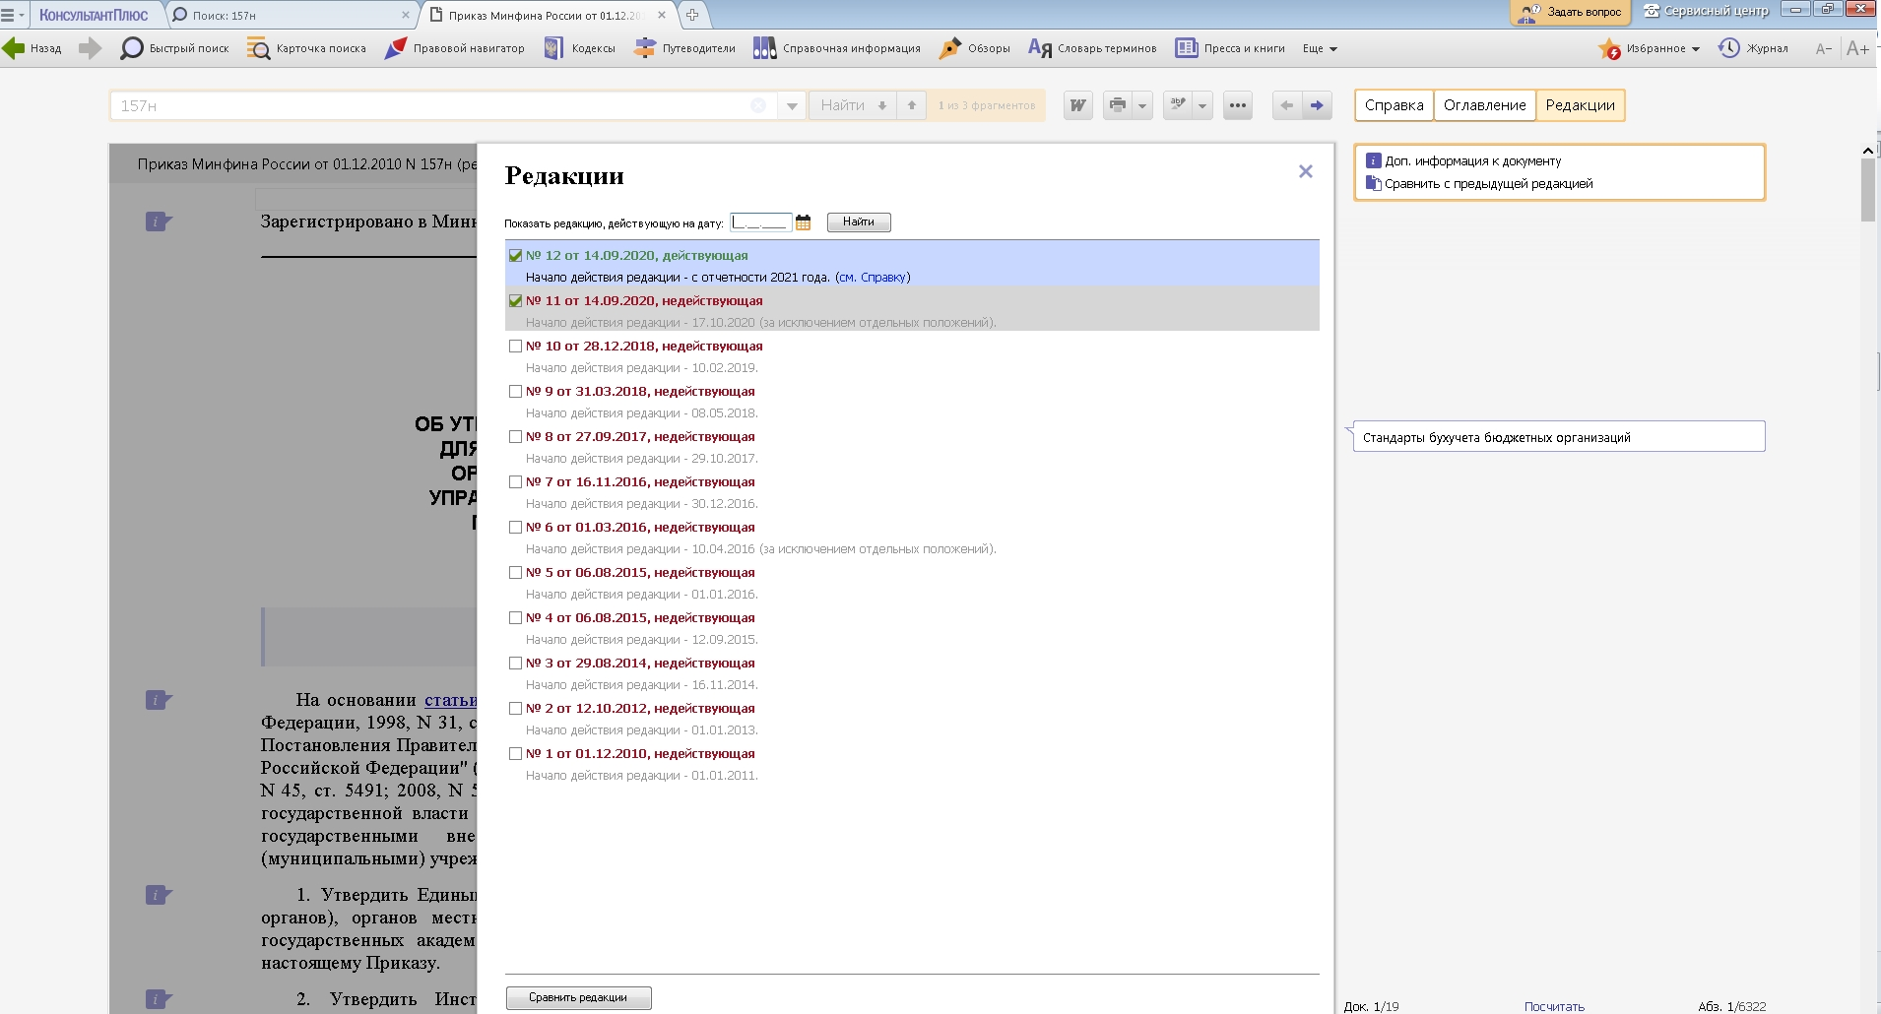

Далее
Над текстом кнопка «Показать следующее изменение» и слева от нее показывается – сколько изменений между этими двумя редакциями.
Чтобы просмотреть их, нужно нажать на кнопку «Показать следующее изменение» и просмотреть документ.
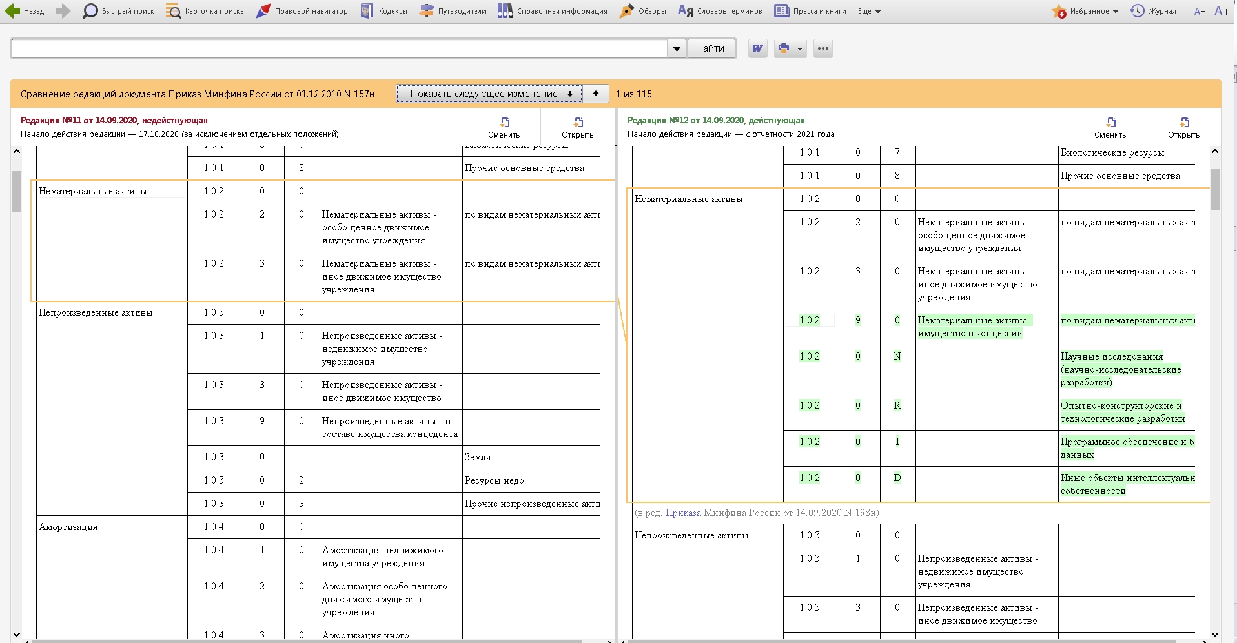
*Сравнение редакций можно экспортировать в Word.

Пример 3. Поставить документ/ фрагмент на контроль

- на панели быстрого доступа выбрать «Добавить в избранное»
- далее выбрать «Документы на контроле»
- далее нажать «Добавить»
- обратите внимание, что можно поставить на контроль как документ целиком, так и отдельную статью.
- посмотреть наши документы и фрагменты на контроле - на панели быстрого доступа Word выбрать «Избранное»
- далее выбрать «Документы на контроле»

Пример 4. Можно поставить закладку на данный фрагмент
1 вариант
- поставить курсор на нужный нам фрагмент
- появиться очертания звездочки
- нажать на нее
- выйдет диалоговое окно

2 вариант
- на панели быстрого доступа выбрать «Добавить в избранное»
- далее выбрать «Закладки и документы»
- Далее
- выбрать папку, куда мы будем сохранять нашу закладку
- далее нажать «Добавить»
- Посмотреть нашу закладку мы можем - на панели быстрого доступа выбрать «Избранное»
- далее выбрать «Закладки и документы»
- найти нужную нам.

КАРТОЧКА ПОИСКА

Пример 5. Найти Приказ Минфина РФ или ФНС РФ от 2020 года по вопросу ведении организациями государственного сектора бухучета и хранении первичных учетных документов.
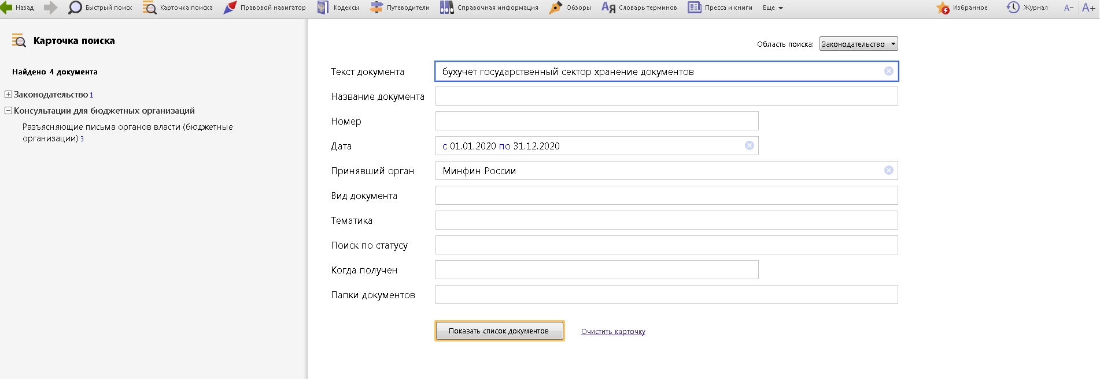

Пример 6.

На панели «Быстрого доступа» под треугольником, рядом с кнопкой «ЕЩЕ» найдем вкладку «Пресса и книги».
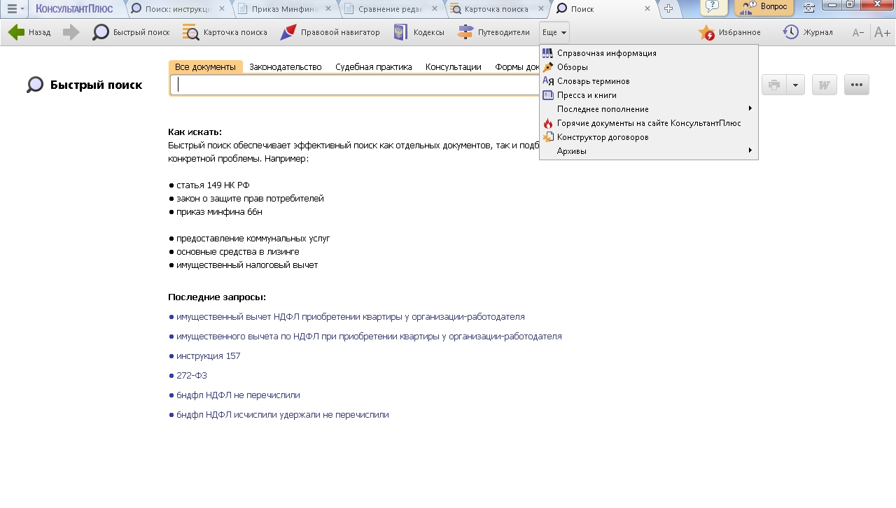

ПРАВОВОЙ НАВИГАТОР

Пример 7. Составить подборку документов по вопросу учетной политики бюджетного учреждения.

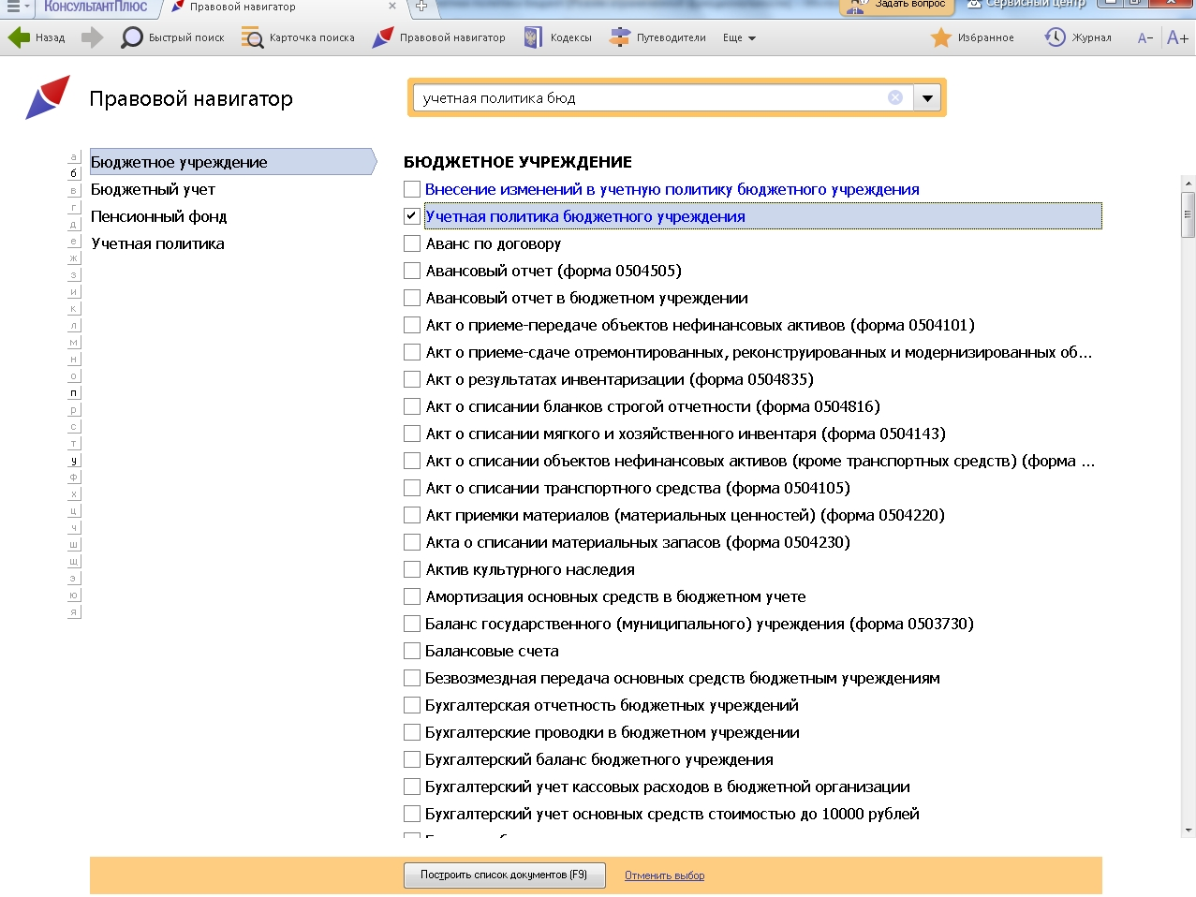

Пример 8

Можно сохранить документы в папку
- на панели быстрого доступа выбрать «Добавить в избранное»
- далее выбрать «Папки»
- определить папку, куда мы хотим сохранить наш документ/создать новую
- далее нажать «Добавить»
- посмотреть и найти наши папки и сохраненные документы в них - на панели быстрого доступа выбрать «Избранное»
- далее выбрать «Папки»
- найти нужную нам.

Пример
Находясь в тексте документа на панели под кнопкой / или правой кнопкой мыши
выбрать 
Обратить внимание, что можно сохранить в различных форматах.

Пример

Можно отправить по электронной почте
Находясь в тексте документа на панели под кнопкой / или правой кнопкой мыши
выбрать

ОБЗОРЫ ЗАКОНОДАТЕЛЬСТВА – помогают всегда быть в курсе последних изменений в законодательстве.
- Аналитические обзоры правовой информации - специалистами К+ проведен анализ произошедших изменений, в связи с изменениями законодательства и написаны комментарии и рекомендации к документам.
- Новости. Мониторинг документов - «Новые документы для бухгалтера»- представлены ежедневные и еженедельные обзоры новых документов и документов, измененных за неделю, в законодательстве и поступившие в систему Консультант Плюс

СПРАВОЧНАЯ ИНФОРМАЦИЯ- информация, к которой приходится обращаться постоянно. Содержится в разных документах, поэтому поиск ее в первоисточниках не всегда удобен. Представлена в удобном структурированном виде.

Примечания на правой панели - полезная информация, которые помогут упростить работу с текстом нормативного правового акта и правильно применять документ на практике, не допустив ошибки.
Примечания размещены точечно – там, где важно обратить внимание на акценты. Они имеют короткие заголовки–аннотации и постоянно актуализируются с учетом изменений законодательства и судебной практики.
На полях могут быть размещены: ссылки на готовые решения; основные выводы из практики; позиции судов; позиции ведомств; образцы заполнения документов и др.

БЫСТРЫЙ ПОИСК – универсальный инструмент поиска документов в системе; наиболее простой инструмент, чтобы начать поиск информации в системе.
- конкретного документа;
- конкретного фрагмента документа (главу, статью и т.п.);
- документы по интересующему вопросу (ситуации).

КАРТОЧКА ПОИСКА - для поиска документов по реквизитам (в том числе, когда они известны только приблизительно) или, по словам (словосочетаниям) из названия или текста документа.

ПРАВОВОЙ НАВИГАТОР - поиск информации по практическому вопросу с использованием перечня возможных ситуаций. Основан на использовании разработанного специалистами КонсультантПлюс словаря ключевых понятий.
В каких случаях наиболее эффективен Правовой навигатор:
- в случае, когда Вы не знаете, как правильно описать свою ситуацию, а можете назвать буквально 1-2 слова.

ПУТЕВОДИТЕЛИ КОНСУЛЬТАНТПЛЮС

С помощью кнопки  на Панели быстрого доступа можно перейти к списку всех Путеводителей КонсультантПлюс.
- Путеводитель по судебной практике (ГК РФ) – дает возможность сориентироваться в большом объеме судебных решений по наиболее актуальным и сложным вопросам применения части второй Гражданского кодекса РФ. Является информационным банком в разделе "Комментарии законодательства".
- Путеводитель по корпоративным спорам – позволяет проанализировать судебную практику применения норм корпоративного права. Является информационным банком в разделе "Комментарии законодательства".
- Путеводитель по договорной работе – позволяет проанализировать отдельные условия договоров с точки зрения их влияния на исполнение договоров каждой стороной и риски, возникающие у сторон договора. Является информационным банком в разделе "Комментарии законодательства".
- Путеводитель по кадровым вопросам – содержит практические рекомендации по вопросам трудового законодательства и образцы заполнения форм документов. Является информационным банком в разделе "Финансовые и кадровые консультации".
- Путеводитель по налогам – помогает быстро и эффективно найти ответы на вопросы по основным налогам и взносам или разобраться в спорной ситуации. Является информационным банком в разделе "Финансовые и кадровые консультации".
- Путеводитель по сделкам – содержит подробную информацию о налогообложении и бухгалтерском учете при совершении различных сделок. Является информационным банком в разделе "Финансовые и кадровые консультации".
- Путеводитель по бюджетному учету и налогам - содержит информацию по бюджетному учету и налогообложению бюджетных организаций, по размещению госзаказа. Является информационным банком в разделе "Консультации для бюджетных организаций"
- Путеводитель по корпоративным процедурам – содержит пошаговые рекомендации о порядке проведения корпоративных процедур и подготовки документов для них. Является информационным банком в разделе "Комментарии законодательства".
- Путеводитель по госуслугам для юридических лиц – содержит пошаговые рекомендации о порядке получения различных лицензий, разрешений и аккредитаций, а также подачи уведомительных документов в госорганы. Является информационным банком в разделе "Комментарии законодательства"
- Путеводитель по трудовым спорам – содержит аналитическую информацию по спорным вопросам, возникающим в сфере трудовых отношений. Является информационным банком в разделе "Комментарии законодательства".
- Путеводитель по контрактной системе в сфере госзакупок - содержит информацию и пошаговые инструкции по всем этапам процедуры проведения закупок по правилам нового Федерального закона № 44, действующего с января 2014 г. (образцы документов, практические примеры и другая полезная информация по вопросам госзакупок). Является информационным банком в разделе "Комментарии законодательства".
- Путеводитель по спорам в сфере госзаказа - содержит информацию о подходах госорганов и судов к решению спорных вопросов в сфере госзаказа. По каждому спорному вопросу дается комментарий проблемы и приводятся результаты анализа практики применения - позиции ФАС, Минэкономразвития, арбитражных судов. Документы ФАС и судебные акты представлены в виде компактных аннотаций с обстоятельствами дела и выводами, что позволяет быстро понять суть вопроса. Является информационным банком в разделе "Комментарии законодательства".
И др.

- Учетная политика - 2021: вносим дополнения и корректировки

Приказ Минфина России от 14.09.2020 N 198н "О внесении изменений в приложения N 1 и N 2 к приказу Министерства финансов Российской Федерации от 1 декабря 2010 г. N 157н - Внесены масштабные изменения в Инструкцию N 157н

Внесены изменения в Инструкции, регулирующие отражение финансово-хозяйственных операций в зависимости от типа учреждения

Приказ Минфина России 28.10.2020 N 246н, внес изменения в Инструкцию №162н от 06.12.2010 (ред. от 28.10.2020) "Об утверждении Плана счетов бюджетного учета и Инструкции по его применению" Применяется при ведении учета и формировании бухгалтерской отчетности на 1 января 2021 года. Остальные изменения, внесенные указанным Приказом, применяются при формировании учетной политики, начиная с 2021 года.

Приказ Минфина России от 30.10.2020 N 253н, внес изменения в Инструкцию №174н от 16.12.2010 (ред. от 30.10.2020) "Об утверждении Плана счетов бухгалтерского учета бюджетных учреждений и Инструкции по его применению"
Изменения, применяющиеся при формировании учетной политики и показателей бухгалтерского учета начиная с 2021 года, учтены в соответствующей редакции.

Приказ Минфина России от 30.10.2020 N 256н, внес изменения в Инструкцию №183н от 23.12.2010 (ред. от 30.10.2020) "Об утверждении Плана счетов бухгалтерского учета автономных учреждений и Инструкции по его применению". Применяется при ведении бухгалтерского учета и составлении бухгалтерской отчетности на 1 января 2021 года. Остальные изменения, внесенные указанным Приказом, применяемые при формировании учетной политики и показателей бухгалтерского учета начиная с 2021 года.

Приказ Минфина России от 01.12.2010 N 157н (ред. от 14.09.2020) "Об утверждении Единого плана счетов бухгалтерского учета и Инструкции по его применению" -
Аналитический учет объектов непроизведенных активов ведется в Инвентарной карточке учета основных средств. Аналитический учет непроизведенных активов ведется в разрезе объектов, идентификационных номеров объектов непроизведенных активов (кадастровых, реестровых, учетных номеров), местонахождений объектов (адресов), ответственных лиц.

Приказ Минфина России от 15.06.2020 N 103н "О внесении изменений в приложения N 1 - 5 к приказу Министерства финансов Российской Федерации от 30 марта 2015 г. N 52н- ранее внесены поправки в Приказ N 52н устанавливающий единые требования к регистрам бухгалтерского учета для организаций бюджетной сферы.
Письмо Минфина России от 16.09.2021 N 02-06-10/75555 - Бюджетные учреждения вправе провести годовую инвентаризацию НФА в IV квартале 2021 года. Срок проведения годовой инвентаризации закрепляется в учетной политике учреждения.
В правилах учета и составления отчетности нет требования проводить годовую инвентаризацию нефинансовых активов только после завершения года. Срок устанавливает учреждение. Он может приходиться, например, на IV квартал

- Новшества в федеральных стандартах с 2021года

В 2021 году подлежат применению следующие Федеральные стандарты бухгалтерского учета:
Приказ Минфина России от 15.11.2019 N 181н Об утверждении федерального стандарта бухгалтерского учета "Нематериальные активы" ;
Приказ Минфина России от 28.02.2018 N 34н Об утверждении федерального стандарта бухгалтерского учета "Непроизведенные активы";
Приказ Минфина России от 15.11.2019 N 184н Об утверждении федерального стандарта бухгалтерского учета "Выплаты персоналу";
Приказ Минфина России от 30.06.2020 N 129н Об утверждении федерального стандарта бухгалтерского учета "Финансовые инструменты"
Приказ Минфина России от 30.12.2017 N 277н Об утверждении федерального стандарта бухгалтерского учета "Информация о связанных сторонах"
Приказ Минфина России от 15.11.2019 N 183н Об утверждении федерального стандарта бухгалтерского учета "Совместная деятельность"
Приказ Минфина России от 15.11.2019 N 182н Об утверждении федерального стандарта бухгалтерского учета "Затраты по заимствованиям"

Приказ Минфина России от 29.06.2018 N 145н Об утверждении федерального стандарта "Долгосрочные договоры

- Какие новшества необходимо предусмотреть в УП по учету непроизведенных активов

Приказ Минфина России от 28.02.2018 N 34н "Об утверждении федерального стандарта бухгалтерского учета для организаций государственного сектора "Непроизведенные активы"- Как с 2021 года организации бюджетной сферы по-новому учитывают Непроизведенные активы.

Положения Федерального стандарта N 34н, которые следует учесть с 01.01.2021 при организации учета Непроизведенных активов -Непроизведенными активами признаются не являющиеся продуктами производства объекты нефинансовых активов, используемые в деятельности (земля, недра и пр.), а также земельные участки, госсобственность на которые не разграничена и сведения о которых внесены в ЕГРН. Такие активы подлежат учету на счете 1 103 00 000 "Непроизведенные активы". Вещное право на них закрепляется за учреждением в установленном порядке (п. 70 Инструкции N 157н).

- Какие новшества необходимо предусмотреть в УП по учету НМА

Приказ Минфина России от 15.11.2019 N 181н "Об утверждении федерального стандарта бухгалтерского учета государственных финансов "Нематериальные активы"

-Как учитывать исключительные права на нематериальные активы;

-Как отражать права на использование нематериальных активов;
-Права на использование актива получили более чем на 12 месяцев;
- Права пользования активом получили на 12 месяцев и менее;

-Как амортизировать нематериальные активы.

Письмо Минфина России от 30.11.2020 N 02-07-07/104384 «О направлении Методических рекомендаций по применению федерального стандарта бухгалтерского учета государственных финансов "Нематериальные активы"
- направлены в целях методологии сопровождения применения стандарта, Методические рекомендациями по применению Федерального стандарта бухгалтерского учета государственных финансов "Нематериальные активы" от 15.11.2019№181н
Письмо Минфина России от 11.10.2021 N 02-07-10/82124 - О бюджетном (бухгалтерском) учете и налоге на прибыль при приобретении учреждением простой неисключительной лицензии на программный продукт по лицензионному договору.
Срок использования считают неопределенным, если учреждение не может установить период, в течение которого ожидает поступление от объекта экономических выгод или полезного потенциала.
Такая ситуация возникает, например, когда в лицензионном договоре на бухгалтерскую программу указано, что право пользования предоставлено на неопределенный срок. Отметим, если условия о сроке вообще нет, период использования принимают равным 5 годам.
Учреждение ежегодно анализирует, нельзя ли установить срок полезного использования. Если возможность появилась, объект переводят в подгруппу активов с определенным сроком. Ведомство уже рассказывало, как отражать в учете эту операцию.
5. Какие новшества необходимо предусмотреть в учетной политике по СГС"Запасы": Как создать резерв под снижение стоимости материальных запасов
Письмо Минфина России от 27.01.2020 N 02-06-10/4743-отражение резерва под снижение стоимости материальных запасов на счете 0 401 60 000 "Резервы предстоящих расходов" не предусмотрено.

Статья: Резерв под снижение стоимости материальных запасов (Сизонова О.) ("Автономные учреждения: бухгалтерский учет и налогообложение", 2020, N 10)

Готовое решение: Как учреждению создать резерв под снижение стоимости материальных запасов Порядок формирования резерва под снижение стоимости материальных запасов в государственных (муниципальных) учреждениях предусмотрен СГС "Запасы" в каких случаях формируется указанный резерв и как он отражается в бухгалтерском учете и отчетности учреждений.
- Особенности формирования учетной политики государственных (муниципальных) учреждений: вводятся изменениям в правилах учета с 2022года. Новшества в федеральных стандартах.

Приказ Минфина России №223н от 29.09.2020 "Об утверждении федерального стандарта бухгалтерского учета государственных финансов "Сведения о показателях бухгалтерской (финансовой) отчетности по сегментам». Начиная с подготовки отчетности за 2022 год государственные (муниципальные) бюджетные и автономные учреждения обязаны применять новый ФСБУ
Приказ Минфина РФ от 30.10.2020 N 254н "Об утверждении федерального стандарта бухгалтерского учета государственных финансов "Метод долевого участия" -Новые положения стандарта применяются субъектами отчетности, на которых возложены полномочия по заключению и исполнению государственных (муниципальных) контрактов при осуществлении финансовых вложений и (или) функции по управлению имуществом публично-правовых образований (далее - уполномоченные субъекты отчетности), начиная с отчетности 2022 год при составлении бюджетной отчетности, бухгалтерской (финансовой) отчетности
Приказ Минфина России от 30.10.2020 N 255н "Об утверждении федерального стандарта бухгалтерского учета государственных финансов "Консолидированная бухгалтерская (финансовая) отчетность"- согласно стандарта, Консолидированная бухгалтерская (финансовая) отчетность составляется в соответствии с обязательными общими требованиями к минимальному составу и порядку представления публично раскрываемых показателей бухгалтерской (финансовой) отчетности и пояснений к ним.

Приказ Минфина России от 16.12.2020 N 310н "Об утверждении федерального стандарта бухгалтерского учета государственных финансов "Биологические активы"

Приказ Минфина России от 29.12.2018 №305н "Об утверждении федерального стандарта бухгалтерского учета для организаций государственного сектора "Бухгалтерская (финансовая) отчетность с учетом инфляции".Стандарт нужно использовать при составлении годовой отчетности. При этом субъект консолидированной отчетности, которому она будет представляться, определит, какие показатели в ней нужно пересчитывать, по каким коэффициентам и какими способами.

Требования федеральных стандартов бухгалтерского учета государственных финансов подлежат обязательному применению (при наличии соответствующих объектов учета) и должны быть учтены при формировании учетной политики субъекта учета.
Руководителям бухгалтерских служб субъектов учета следует обеспечить своевременную подготовку приказа о внесении изменений в учетную политику в соответствии с требованиями федеральных стандартов бухгалтерского учета государственных финансов, обязательных к применению с 1 января 2022 года, при составлении бухгалтерской (финансовой) отчетности - начиная с отчетности 2022 года.
7. С 1 января 2022 года начнут применять новые формы электронной первички и регистров
Приказ Минфина Российской Федерации от 15.04.2021 N 61н - утверждены унифицированные формы электронных документов бухгалтерского учета, применяемые при ведении бюджетного учета, бухгалтерского учета государственных (муниципальных) учреждений, и методические указания по их формированию и применению Установлено, что электронные первичные учетные документы (сводные электронные первичные учетные документы) и электронные регистры бухгалтерского учета. составляются в форме электронного документа, подписанного квалифицированной электронной подписью либо (в случаях, предусмотренных Методическими указаниями N 61н) простой электронной подписью. Приказ N 61 применяется при ведении бюджетного учета, бухгалтерского учета государственных (муниципальных) учреждений с 1 января 2023 года либо до указанного срока в случаях, предусмотренных учетной политикой субъекта учета (единой учетной политикой при централизации учета).

Письмо Минфина России от 28.04.2020 N 02-07-05/34707 -О ведении организациями государственного сектора бухучета и хранении первичных учетных документов. - Как правильно «подшивать» первичку и регистры: указал Минфин

8. С 2022 года в Инструкциях №№ 33н и 191н произойдут изменения
Обзор: Подготовили проект изменений в Инструкции N 191н - Изменения в Инструкцию №191н необходимо применять органам власти и казенным учреждениям. Коррективы связаны со вступлением в силу новых стандартов бухучета в 2022 году. В инструкции учтут изменения, которые внесли в единый план счетов с начала текущего года.

Обзор: "Проект изменений в Инструкции N 33н: к чему готовиться учреждениям" - Он связан с переходом учреждений на стандарт "Биологические активы" и иные стандарты бухучета. В инструкции учтут изменения, которые внесли в единый план счетов с начала текущего года.

